

Божидар Ангелов – 11г.

Ивайло Христов – 11г.

Иван Кирилов – 8г.

Иван Костов – 11г.

Мартин Тодоров – 11г.

Христо Николов – 12г

**Робо- бест**

**СОУ „Христо Ботев“ – гр. Враца**

**Връбка Антонова**

**Пламенка Кирилова**

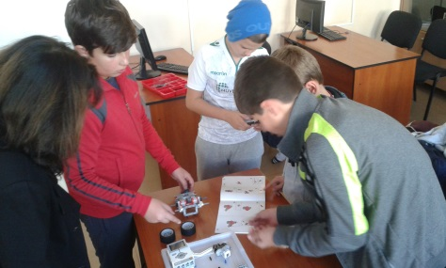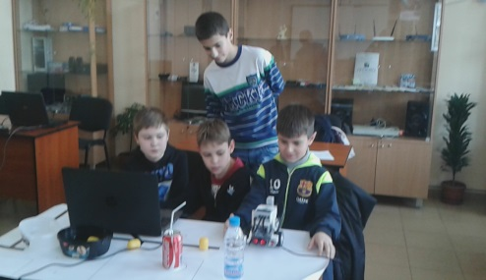

При първото сглобяване на робота не бяхме свързали втория мотор и…..робота се въртеше само в кръг.

От нас зависи дали планетата ще се справи със замърсяването.

Ще опазим ли природата?

Бъди еко – мисли еко!

Ние сме отбор – задачата за един е задача за всички.

Помагаме с! Всеки един от нас е добър в определена област и това ни помага.

Робота е модел Ev3, който сглобихме по модела, който е указан в ръководството.

Изпробвахме поставянето на различни сензори и тяхното действие.

Задачата,която ни беше първа е движение на робота описваща квадрат.

За задание1 – трябваше да премахнем сензорите и да сглобим „вилица“ за робота.